**Installer un exemple d'instance de Keycloak**

Cette section décrit comment installer et démarrer un serveur Keycloak en mode autonome, se connecter à la console d'administration Keycloak.

### **Installation du serveur**

L’installation du serveur peux se faire sur Linux ou Windows. Le fichier ZIP de téléchargement du serveur contient les scripts et les binaires pour exécuter le serveur Keycloak, dans ce document nous montrerons comment installer le serveur Keycloak sur Windows.

**Procédure**

1. Téléchargez **keycloak-15.0.2.[zip]** depuis les [téléchargements Keycloak](https://www.keycloak.org/downloads.html) ( depuis l’adresse <https://www.keycloak.org/downloads.html> ).

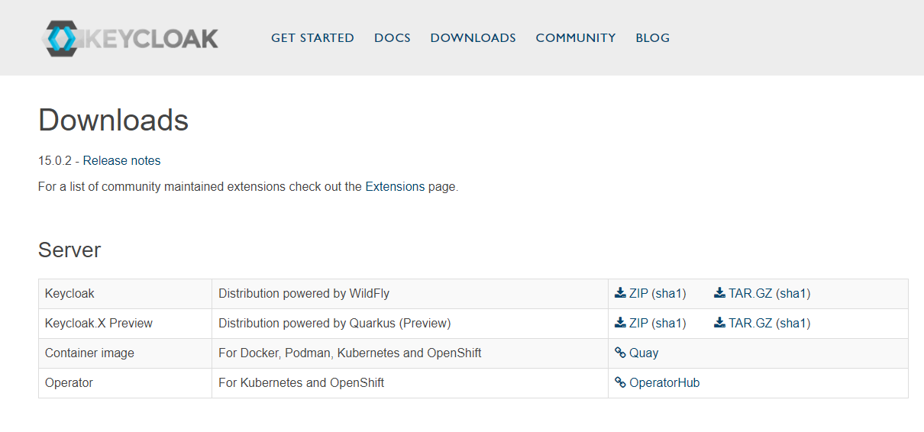

1. Placez le fichier dans un répertoire de votre choix.
2. Décompressez le fichier ZIP à l'aide de l'unzip utilitaire approprié, tel que unzip ou le faire avec le logiciel Winrar.

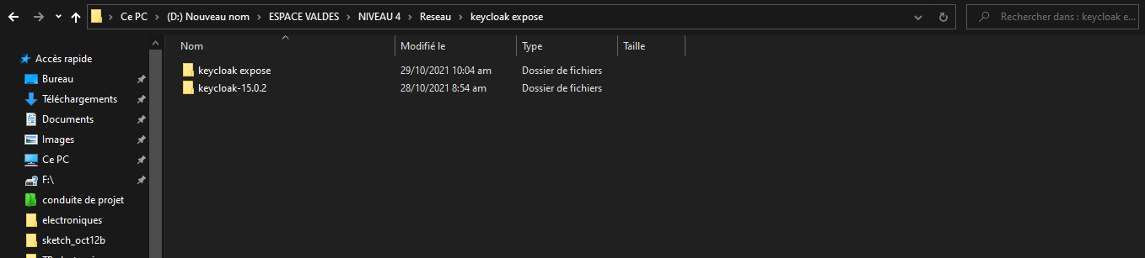

### **Lancement et réglage du port utilisé par Keycloak**

**Procédure**

1. Allez dans le répertoire bin de la distribution du serveur.
2. Exécutez le script « standalone » de démarrage, sois en double cliquant sur « standalone.bat »si vous n’avez aucun service fonctionnant sur le port 8080 sois en fournissant une valeur pour la jboss.socket.binding.port-offset approprié pour votre système. Cette valeur est ajoutée à la valeur de base de chaque port (8080) ouvert par le serveur Keycloak. Dans cet exemple, **100** est la valeur pour cela taper la commande « **standalone.bat -Djboss.socket.binding.port-offset=100** » depuis le répertoire « bin ».

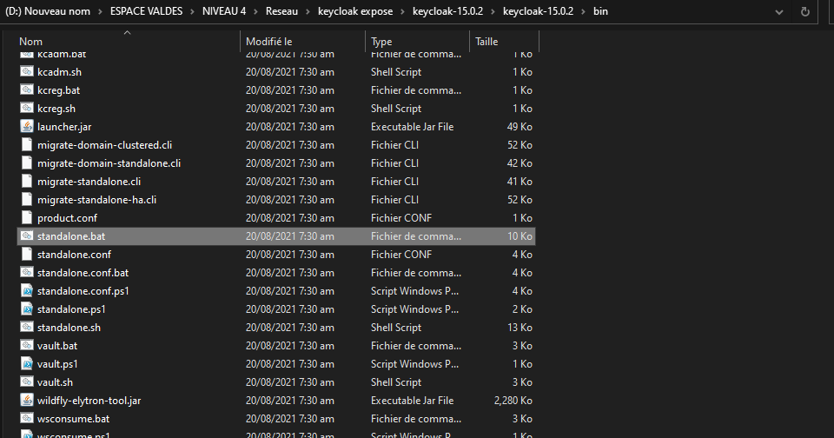

* Exécution de la commande pour le réglage du port et le lancement du serveur Keycloak.

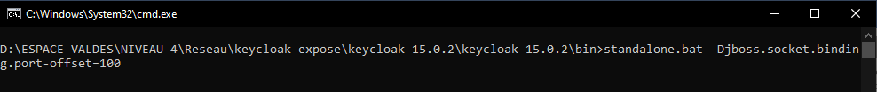

* Démarrage du Serveur Keycloak.

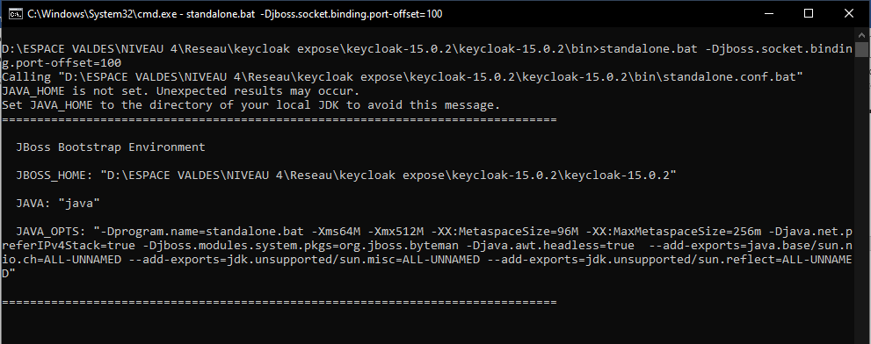

* Lancement du serveur Keycloak

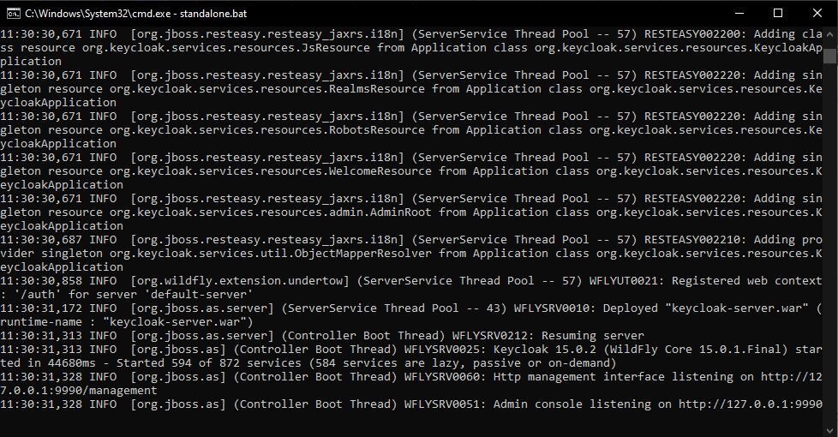

1. **Lancement de la Console d’administration Keycloak**

**Procédure**

1. Confirmez que le serveur Keycloak est en cours d'exécution. si vous avez juste double cliquer sur le script « standalone.bat » du répertoire « bin » ouvrez <http://localhost:8080/auth> dans votre navigateur Web mais si vous avez ajouté la valeur 100 au port par défaut de lancement du serveur Keycloak en tapant la commande « **standalone.bat -Djboss.socket.binding.port-offset=100**» ouvrez plutôt <http://localhost:8180/auth> dans votre navigateur Web.
2. Entrer « **admin** » comme username et password, si la console d'administration s'ouvre, vous avez lancé avec succès votre serveur Keycloak.

